Решение геометрических задач. В4

- В треугольнике ABC угол C равен , 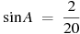, . Найдите AB.

2.В треугольнике ABC угол C равен , 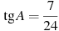. Найдите .

3.В треугольнике ABC угол C равен , , . Найдите tgA.

4.В треугольнике ABC , , 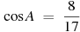. Найдите высоту CH.

5.В треугольнике угол равен , 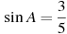, 4. — высота. Найдите .
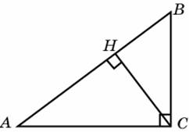
6. В равнобедренном треугольнике ABC с основанием AC высота,
проведенная к основанию, равна 12, а sin A = 0,6 . Найдите AC.
7. В треугольнике ABC угол C равен , угол A равен , . Найдите высоту CH.

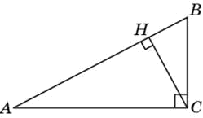

7.В параллелограмме ABCD sinA= 0,6 . Найдите .

8. Меньшее основание равнобедренной трапеции равно 8. Высота
трапеции равна 12.
Тангенс острого угла равен 3. Найдите большее основание.

9.

В треугольнике угол равен , 20, √231. Найдите синус внешнего угла при вершине .

10.

В треугольнике , угол равен , 8√3. Найдите .
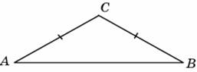
11.В треугольнике ABC , высота AH равна 3. Найдите угол C. Ответ дайте в градусах.

